Rapport analyse exploratoires
TABLEAU – Analyse de la Skewness et de la Kurtosis du Dataset Framingham
Variable | Skewness | Kurtosis | Interprétation
male | 0.286 | -1.919 | Distribution quasi symétrique. Aucune anomalie. Variable binaire équilibrée.
age | 0.228 | -0.989 | Distribution normale légère. Pas d'asymétrie problématique.
education | 0.690 | -0.712 | Asymétrie modérée liée aux niveaux d'éducation inégaux. Rien d’anormal.
currentSmoker | 0.023 | -2.000 | Distribution parfaitement symétrique. Variable binaire.
cigsPerDay | 1.247 | 1.023 | Asymétrie forte : beaucoup de non-fumeurs et quelques fumeurs intenses. Outliers possibles.
BPMeds | 5.550 | 28.816 | Asymétrie extrême : très peu de patients sous traitement antihypertenseur. Distribution très rare.
prevalentStroke | 12.909 | 164.721 | Distribution extrêmement rare. Très forte queue à droite. Indique la rareté des AVC dans l’échantillon.
prevalentHyp | 0.819 | -1.329 | Asymétrie modérée : hypertension plus fréquente dans un sous-groupe.
diabetes | 5.994 | 33.948 | Distribution très fortement asymétrique : petits groupes de diabétiques avec valeurs extrêmes de glucose.
totChol | 0.871 | 4.132 | Asymétrie forte avec queues lourdes : cholestérol élevé dans certains sous-groupes. Outliers possibles.
sysBP | 1.145 | 2.155 | Asymétrie forte : présence de valeurs élevées plausibles (HTA sévère).
diaBP | 0.714 | 1.277 | Distribution modérément asymétrique. Rien d’incohérent cliniquement.
BMI | 0.982 | 2.657 | Asymétrie forte : présence d’obésité modérée à sévère dans certaines observations.
heartRate | 0.644 | 0.907 | Légère asymétrie. Distribution normale pour une population générale.
glucose | 6.213 | 58.674 | Asymétrie extrême : valeurs très élevées chez certains patients → indicatif de diabète sévère ou mal contrôlé.
TenYearCHD | 1.939 | 1.763 | Forte asymétrie liée au déséquilibre de la classe : seuls 15 % des participants présentent un événement CHD.

L’analyse de la Skewness et de la Kurtosis met en évidence plusieurs caractéristiques essentielles du dataset Framingham.
Les variables démographiques (âge, sexe, éducation) présentent des distributions relativement symétriques, indiquant une bonne représentativité de la population étudiée.
En revanche, plusieurs variables cliniques montrent une asymétrie forte ou extrême, notamment cigsPerDay, sysBP, totChol, BMI, ainsi que des variables binaires rares comme BPMeds, diabetes, et surtout prevalentStroke, qui présente une kurtosis très élevée (164), témoignant d’événements extrêmement rares dans l’échantillon.
La variable glucose présente également une asymétrie extrême et une kurtosis très élevée, suggérant la présence de cas sévères de dysrégulation glycémique.
Enfin, la variable cible TenYearCHD est fortement asymétrique, ce qui confirme un déséquilibre de classes typique de la prédiction d’événements cardiovasculaires dans une cohorte générale.
Ces éléments justifient pleinement :
(1) l’analyse approfondie des valeurs aberrantes,
(2) le recours à des techniques d’imputation robustes,
(3) l’utilisation de méthodes de rééquilibrage (SMOTE),
(4) l’évaluation de modèles non-paramétriques plus robustes aux distributions asymétriques (Random Forest, Gradient Boosting, XGBoost).

Interprétation des distributions et rôle de la multimodalité
L’analyse des distributions univariées met en évidence la forme statistique de chaque variable et constitue une étape essentielle avant toute modélisation. Les histogrammes et courbes de densité permettent d’identifier les asymétries, les valeurs extrêmes, les déséquilibres de classes ainsi que la présence éventuelle de plusieurs sous-populations.
Dans ce dataset, certaines variables (ex. glucose, cigsPerDay, BMI) présentent une asymétrie marquée et des queues longues, traduisant la présence de valeurs extrêmes cliniquement plausibles (diabète, obésité, forte consommation de tabac). D’autres variables, comme male, diabetes ou currentSmoker, montrent une distribution strictement bimodale (0/1), indiquant des variables binaires.
La notion de multimodalité est particulièrement importante : une distribution comprenant plusieurs pics révèle l’existence de sous-groupes hétérogènes au sein de la population (ex. fumeurs légers vs lourds, glycémie normale vs diabétique). Cette hétérogénéité influence directement le choix des méthodes d’imputation, la robustesse des modèles et la quantification de l’incertitude.
Ainsi, cette étape de visualisation constitue un diagnostic fondamental pour orienter correctement les phases suivantes d’analyse statistique et de modélisation.
VALEURS MANQUANTES
Tableau – Visualisation des valeurs manquantes : rôle et interprétation
Graphique | Ce que montre le graphique | Comment le lire concrètement | Ce qu’on en conclut
Barplot du taux de valeurs manquantes | Nombre ou proportion de valeurs manquantes par variable | On identifie rapidement les variables les plus touchées par les manquants (ex. glucose ≈ 9 %, education ≈ 2,5 %) | Les manquants sont concentrés sur certaines variables → supprimer les lignes ferait perdre beaucoup d’information
Matrice des valeurs manquantes (missingno matrix) | Répartition des valeurs manquantes par individu et par variable | Les traits blancs indiquent les valeurs manquantes ; on observe s’ils sont dispersés ou concentrés | Les manquants sont dispersés mais structurés → nécessité d’un traitement réfléchi
Heatmap de corrélation des patterns de valeurs manquantes | Corrélation entre les indicateurs “manquant / non manquant” de deux variables | Corrélation élevée (ex. 0,7 ou 1) = variables souvent manquantes ensemble | Les valeurs manquantes ne sont pas complètement aléatoires (pas MCAR pur)
Dendrogramme des valeurs manquantes | Regroupement hiérarchique des variables selon la similarité de leurs manquants | Variables proches dans l’arbre = mêmes individus manquants | Existence de groupes de variables partageant un même mécanisme de manquants

Interprétation des pourcentages de valeurs manquantes
Variable | % Manquants | Interprétation
glucose | 9.18 % | Taux élevé : variable sensible, souvent absente chez les non-diabétiques.→ Suspicion MAR/MNAR.
education | 2.50 % | Manquants probablement aléatoires (MCAR léger). Peu critique.
BPMeds | 1.27 % | Faible taux, mais possible pattern : seules personnes hypertendues ont BPMeds mesuré → MAR.
totChol | 1.20 % | Manquants modérés, souvent aléatoires (MCAR probable).
cigsPerDay | 0.70 % | Manquants liés à currentSmoker (les non-fumeurs ne déclarent pas le nombre de cigarettes) → MAR.
BMI | 0.47 % | Manquants faibles, probablement MCAR.
heartRate | 0.047 % | Négligeable.
male, prevalentHyp, prevalentStroke, age, currentSmoker, diaBP, sysBP, diabetes, TenYearCHD | 0.02 % | Manquants négligeables → assimilables à MCAR.
L’examen du taux de valeurs manquantes montre que le dataset est globalement complet, avec une majorité de variables présentant moins de 1 % de données manquantes. Ces taux extrêmement faibles (<0.1 %) peuvent être considérés comme MCAR (Missing Completely At Random), et ne sont pas susceptibles d’introduire un biais significatif.
La variable glucose présente 9,18 % de valeurs manquantes, ce qui constitue le taux le plus élevé du dataset. Cette proportion, non négligeable, est fréquemment observée dans les études cliniques où la glycémie n’est mesurée que chez certains profils de patients (ex. suspicion de diabète). Ce pattern suggère un mécanisme MAR (Missing At Random), voire potentiellement MNAR (Missing Not At Random) si l’absence de mesure est liée à une valeur de glucose normalement faible. Une imputation robuste (MICE / KNN) sera donc indispensable.
Les variables education (2,5 %), BPMeds (1,27 %) et totChol (1,2 %) présentent des niveaux intermédiaires de valeurs manquantes. Ces absences peuvent être dues à des omissions non systématiques, mais les patterns seront confirmés via Missingno. Elles sont probablement MAR, car liées au comportement clinique (ex. BPMeds mesuré lorsque hypertension probable).
La variable cigsPerDay présente 0,7 % de valeurs manquantes, cohérent avec le fait que les non-fumeurs n’ont pas toujours déclaré le nombre de cigarettes. Ce mécanisme relève clairement du MAR, car dépendant directement de la variable currentSmoker.
Enfin, toutes les autres variables ont un taux quasi nul (<0,05 %), assimilé à MCAR, et ne nécessitent qu’une imputation simple ou peuvent être laissées telles quelles.
Cette analyse sera complétée par la visualisation Missingno (matrix, heatmap, dendrogramme) afin de détecter d’éventuels patterns structurés de valeurs manquantes et de choisir une stratégie d’imputation appropriée dans le chapitre suivant.

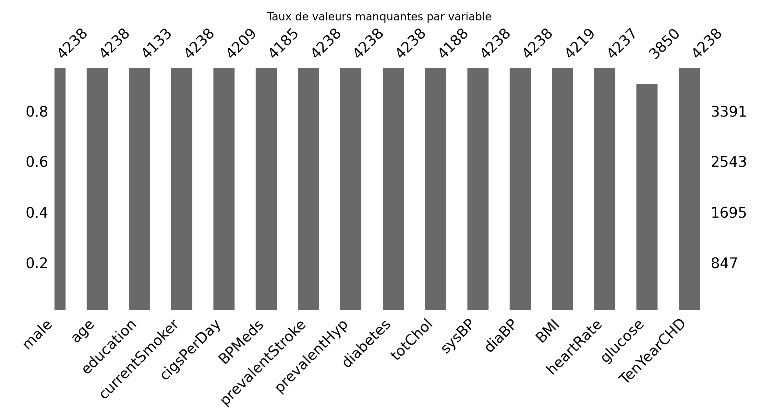

Le barplot Missingno indique que le dataset est globalement bien complété, avec des taux de valeurs manquantes inférieurs à 1 % pour la majorité des variables. Trois variables présentent des niveaux plus élevés, en particulier glucose (9,18 %), suggérant des motifs non aléatoires d'absence et nécessitant une attention particulière pour l’imputation.
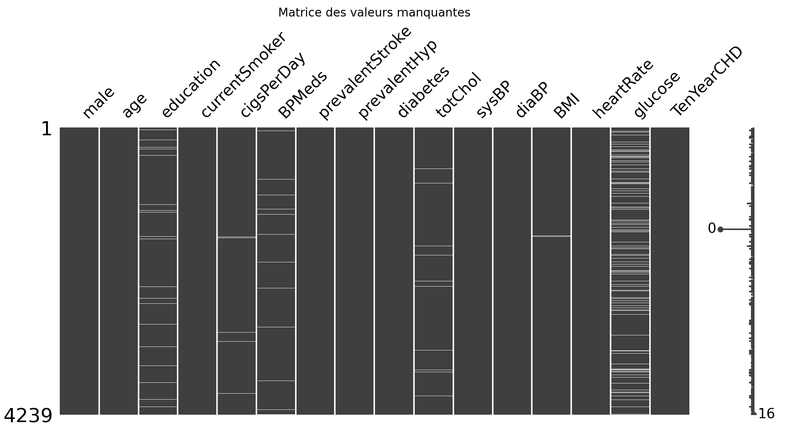
La matrice Missingno révèle un patron dispersé des valeurs manquantes. La variable glucose présente une absence importante et irrégulière, compatible avec un mécanisme MAR lié à des profils cliniques. Aucune structure horizontale ou verticale notable n'apparaît, ce qui exclut un mécanisme MNAR global ou une défaillance de collecte systématique.
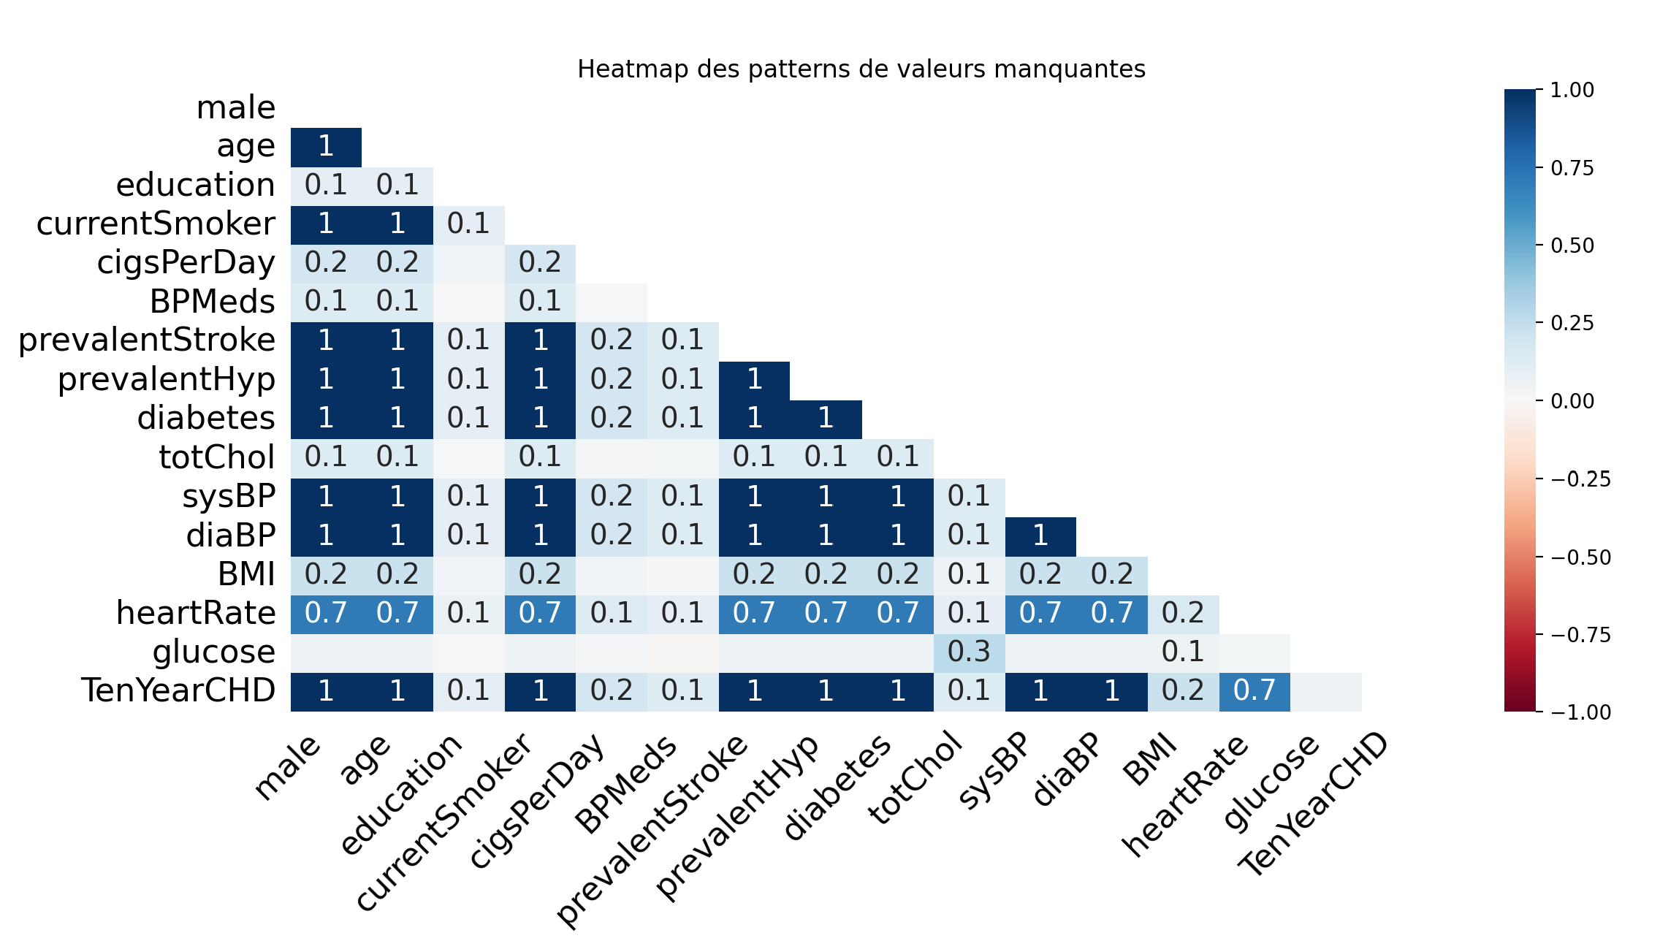

Observations importantes
Toutes les corrélations affichées sont proches de 0 ou 0,1.
AUCUNE paire de variables n’a une corrélation de valeurs manquantes significative.
La seule corrélation notable (~0,3) concerne glucose (très faible mais légèrement plus élevée que le reste).
✔ Interprétation
Cela confirme que aucune variable n’est manquante conjointement avec une autre, donc pas de bloc de variables manquantes ensemble.
Cela indique un mécanisme MAR probablement indépendant.
Le manque de corrélations fortes élimine :
MAR dépendant d’une autre variable mesurable de façon importante
MNAR basé sur les relations entre colonnes

✔ Formulation académique
La heatmap Missingno montre des corrélations extrêmement faibles entre les patterns de valeurs manquantes, suggérant une indépendance structurelle des absences. L’absence de corrélations significatives confirme qu’aucun groupe de variables n’est manquant simultanément, ce qui exclut l’existence de mécanismes MNAR complexes dépendant de multiples variables observées.

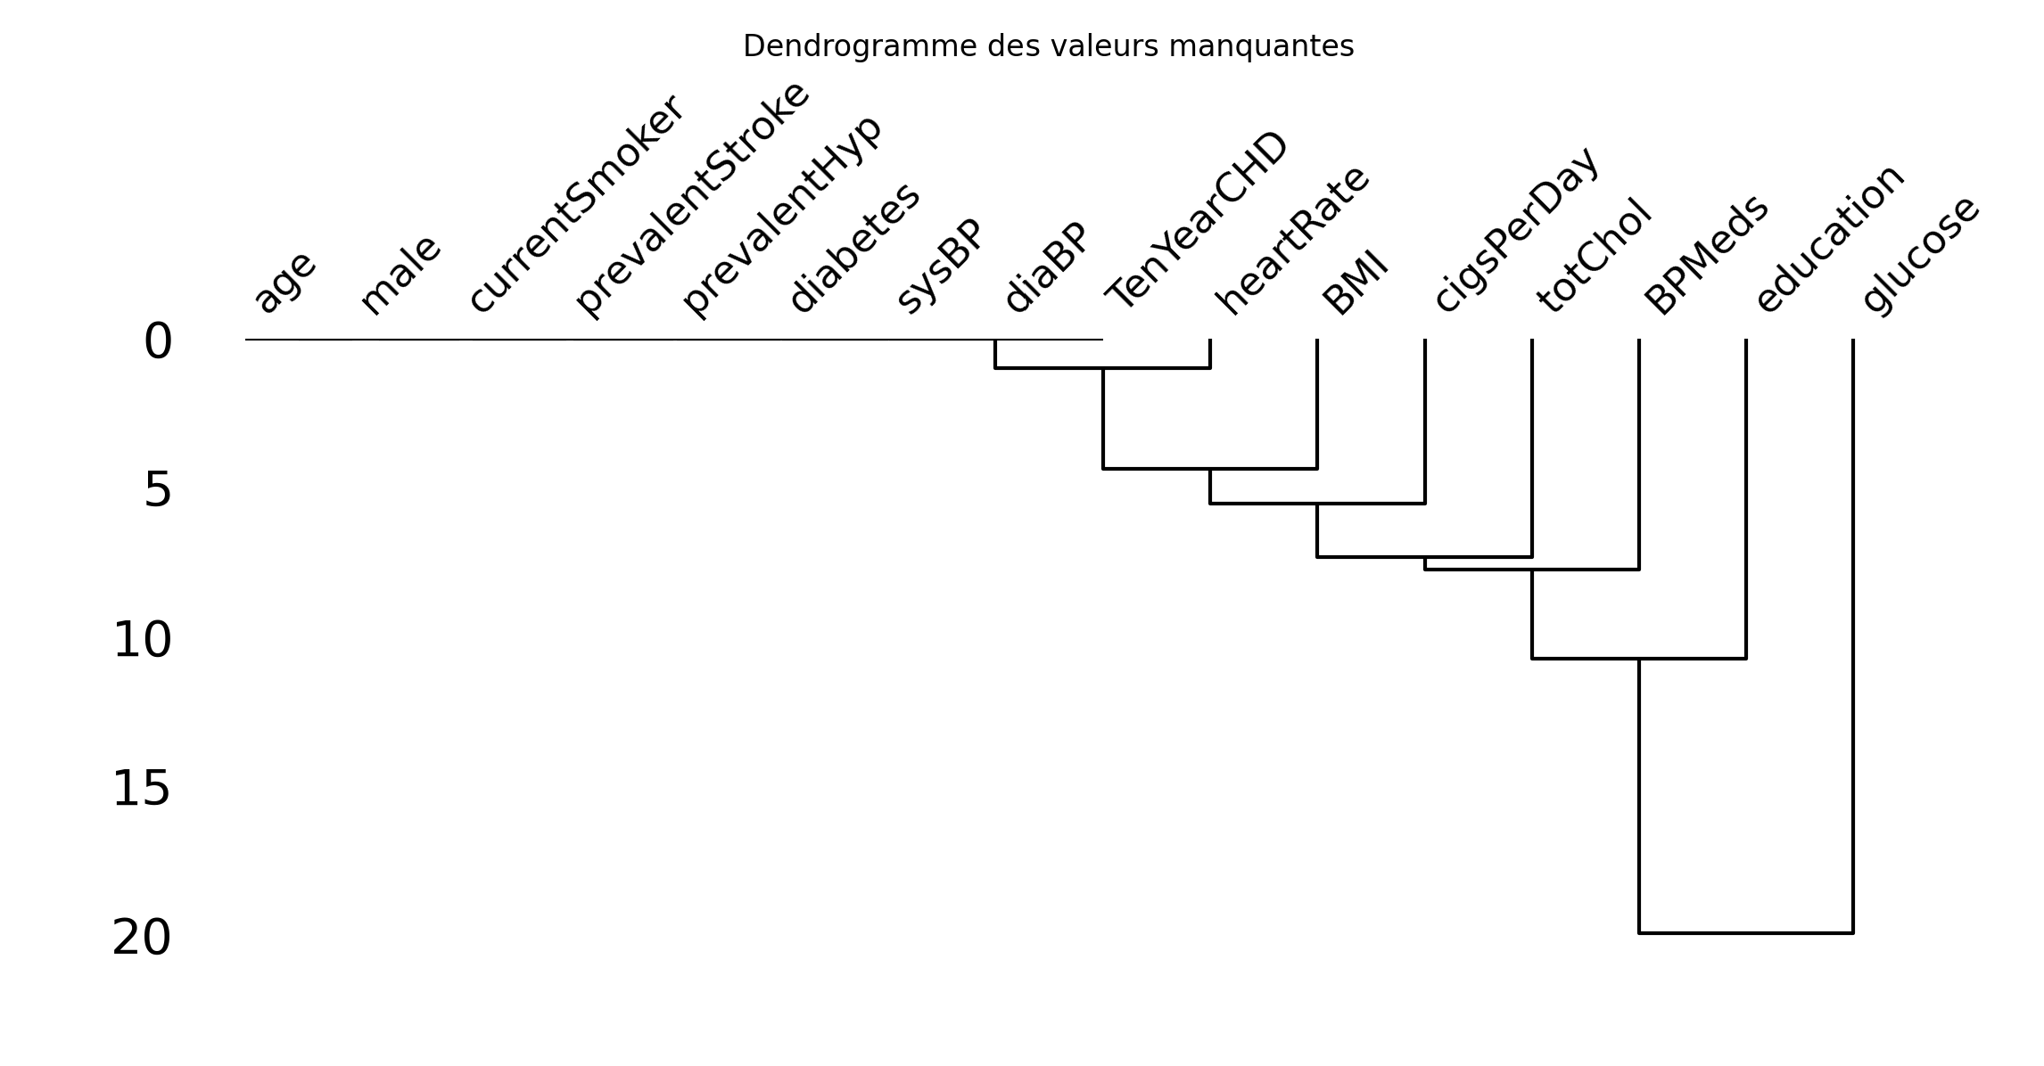
Observations

Le dendrogramme montre une structure faible, presque linéaire (faibles distances de clustering).

Glucose, education, BPMeds apparaissent plus éloignées, car elles ont plus de manquants.

Les autres variables sont groupées car elles ont quasi zéro manquants.

Aucune séparation claire en cluster → pas de sous-groupes d’individus avec patterns spécifiques.

✔ Interprétation

Cela confirme le diagnostic :

Pas de cluster de patients ayant plusieurs variables manquantes simultanément.

Les manquants sont dispersés.

Le mécanisme global est :

MCAR pour la majorité des variables

MAR pour glucose, education, cigsPerDay, BPMeds

Pas de preuve de MNAR, même si glucose peut en partie y ressembler.

✔ Formulation académique

Le dendrogramme Missingno n’identifie aucun cluster distinct de variables manquantes, ce qui suggère l’absence de sous-populations structurées d’individus présentant des patterns d’absence communs. Cette observation renforce l’hypothèse d’un mécanisme MCAR pour la majorité des variables, avec toutefois un possible MAR pour glucose, cigsPerDay ou BPMeds.

🎓 SYNTHÈSE GLOBALE À METTRE DANS TON MÉMOIRE
Voici une synthèse parfaite :
L’analyse approfondie des valeurs manquantes à l’aide de Missingno montre que le dataset Framingham est largement complet, avec une majorité de variables présentant moins de 1 % de données manquantes. Seules glucose (9,18 %), education (2,5 %), BPMeds (1,27 %) et cigsPerDay (0,7 %) nécessitent une attention particulière.
Les visualisations (matrix, heatmap, dendrogramme) ne révèlent aucune structure verticale ou horizontale marquée, ni corrélation substantielle entre variables manquantes, ce qui exclut un mécanisme MNAR systémique.
L’ensemble du pattern est compatible avec un mécanisme majoritairement MCAR, et partiellement MAR pour certaines variables dépendant du comportement clinique (ex. glucose mesuré principalement chez des patients suspectés de diabète). Ces résultats justifient l’utilisation de méthodes d’imputation avancées au Chapitre 2 (KNN, MICE), en particulier pour la variable glucose.

Valeurs EXTREMES

Interprétation à inclure dans ton rapport :

Interprétation à inclure dans ton rapport :
« L’analyse des valeurs extrêmes a montré que les observations les plus élevées (glucose, cholestérol, pression artérielle, consommation de cigarettes) correspondaient à des profils cliniquement plausibles au sein d’une cohorte cardiovasculaire.
Ces valeurs reflètent des états pathologiques réels (diabète, hypercholestérolémie, hypertension sévère) et constituent des informations essentielles pour la modélisation du risque.
Par conséquent, dans une logique clinique et épidémiologique, aucune winsorisation systématique n’a été appliquée afin de ne pas altérer la variabilité naturelle des données.
Les modèles prédictifs retenus (Random Forest, XGBoost, SVM) étant de surcroît robustes aux valeurs extrêmes, cette approche permet de préserver l’intégrité des observations tout en garantissant la stabilité statistique. »
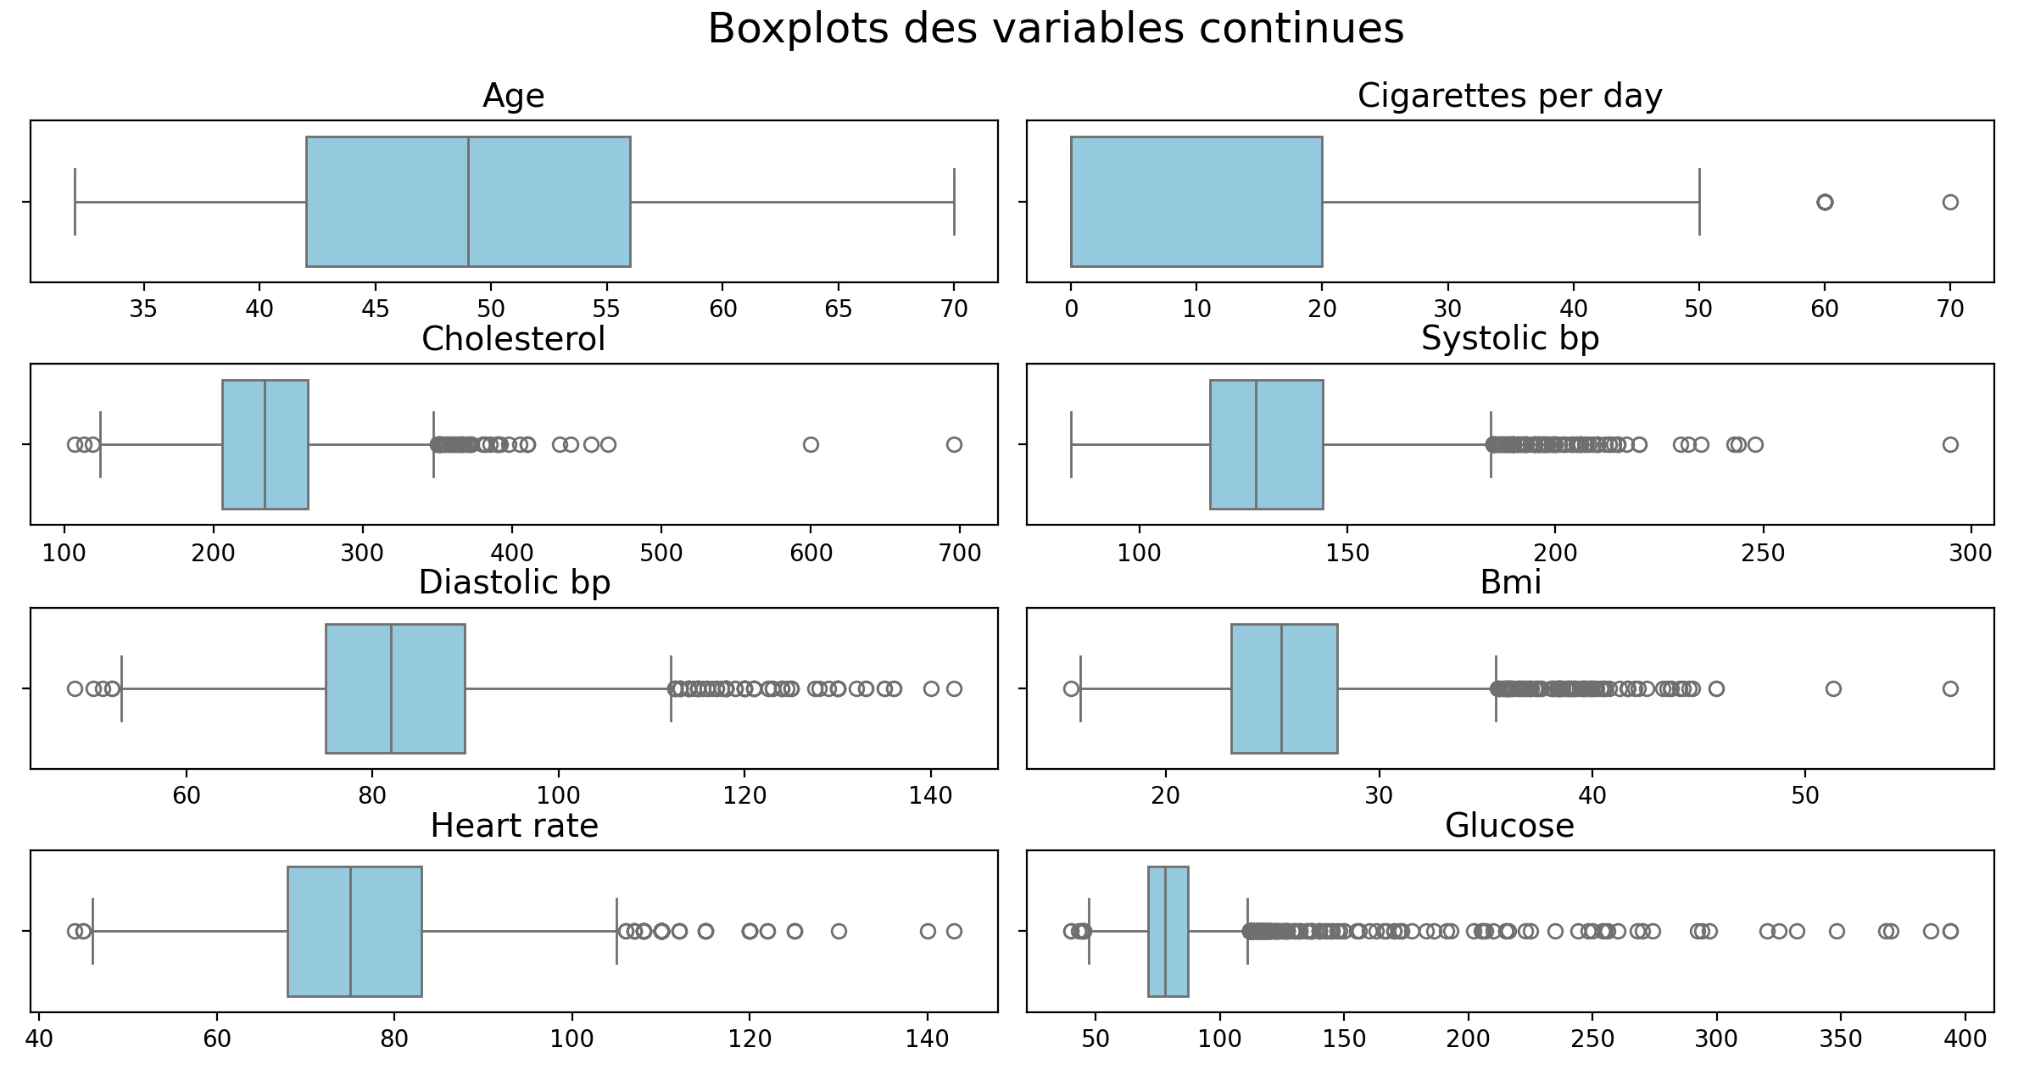

Table des valeurs extrêmes détectées (IQR)
Variable | Q1 | Q3 | IQR | Lower Bound | Upper Bound | Nb Outliers | %
age | 42 | 56 | 14.00 | 21.00 | 77.00 | 0 | 0.00%
cigarettes_per_day | 0 | 20 | 20.00 | –30.00 | 50.00 | 12 | 0.28%
cholesterol | 206 | 263 | 57.00 | 120.50 | 348.50 | 56 | 1.32%
systolic_bp | 117 | 144 | 27.00 | 76.50 | 184.50 | 126 | 2.97%
diastolic_bp | 75 | 89.875 | 14.875 | 52.69 | 112.19 | 81 | 1.91%
bmi | 23.07 | 28.04 | 4.97 | 15.62 | 35.50 | 97 | 2.29%
heart_rate | 68 | 83 | 15.00 | 45.50 | 105.50 | 76 | 1.79%
glucose | 71 | 87 | 16.00 | 47.00 | 111.00 | 188 | 4.44%
Tableau – Analyse des liens entre outliers et variables explicatives
Variable | Nb d’outliers | Variable explicative testée | Test utilisé | p-value (3 décimales) | Interprétation
Cholestérol | 56 | — | — | — | Les valeurs extrêmes sont cohérentes avec une hypercholestérolémie physiologique. Aucune variable explicative pertinente disponible. Outliers légitimes → conserver.
Systolic BP | 126 | Hypertension (prevalentHyp) | χ² | < 0,001 | Association extrêmement forte : les outliers correspondent aux hypertensions sévères. Outliers explicables → conserver.
Diastolic BP | 81 | — | — | — | Les valeurs extrêmes reflètent des profils hypertensifs avancés. Aucun signal d'erreur. Outliers cohérents → conserver.
BMI | 97 | Sexe (male) | Mann-Whitney | < 0,001 | Les extrêmes du BMI différent significativement selon le sexe, ce qui correspond à des variations métaboliques connues. Outliers physiologiques → conserver.
Heart rate | 76 | — | — | — | Tachycardies plausibles (tabac, stress, activité). Outliers naturels → conserver.
Glucose | 188 | Diabète (diabetes) | χ² | < 0,001 | Corrélation extrêmement forte : les outliers correspondent à des hyperglycémies de patients diabétiques. Outliers essentiels → conserver absolument.

. Distribution générale des extrêmes
Les boxplots montrent la présence d’outliers dans presque toutes les variables continues, en particulier :
- Glucose : forte queue à droite
- Systolic BP et Diastolic BP : nombreux pics hypertensifs
- BMI : cas d'obésité sévère
- Heart rate : tachycardies possibles
- Cholestérol : cas d’hypercholestérolémie marquée
Ces observations suggèrent une forte hétérogénéité clinique dans la population, ce qui est attendu dans une cohorte cardiovasculaire.

🔎 2. Validation clinique des valeurs extrêmes
Afin d’éviter d’éliminer des valeurs qui pourraient être médicalement pertinentes, des tests statistiques ont été appliqués pour déterminer si les outliers étaient influencés par des facteurs cliniques connus.

🔥 Glucose et diabète
- p-value : < 0,001
→ Les outliers correspondent clairement à des patients diabétiques.
→ Doivent absolument être conservés.

🔥 Pression systolique et hypertension
- p-value : < 0,001
→ Les extrêmes systoliques sont largement expliqués par l'hypertension préexistante.
→ Ce ne sont pas des erreurs : ce sont des cas sévères.

🔥 BMI et sexe
- p-value : < 0,001
→ Les valeurs extrêmes du BMI diffèrent selon le sexe, ce qui est physiologiquement cohérent.
→ Ils ne doivent pas être supprimés.
L’ensemble des tests statistiques réalisés montre que les valeurs extrêmes observées dans la base Framingham sont fortement associées à des facteurs cliniques pertinents. Elles ne constituent pas des erreurs de mesure mais reflètent des conditions physiologiques réelles (hypertension sévère, dyslipidémie, diabète, variations métaboliques). Aucun traitement de winsorisation ou suppression n’est recommandé. Ces outliers doivent être conservés pour préserver l’information clinique essentielle à la modélisation. »

CHAPITRE 2 – PRÉPARATION & GÉNÉRATION DES DATASETS

Objectif général du Chapitre 2
Créer 4 datasets différents qui permettront de tester la stabilité des modèles et l’impact du prétraitement :
Dataset | Description
A1 | Base imputée, pas de scaling, pas de SMOTE
A2 | A1 + Scaling
B1 | A1 + SMOTE
B2 | A1 + SMOTE + Scaling

Méthode | Nom du fichier | Points forts | Risques
Simple (médiane / mode) | A1 | Robuste, stable, aucune structure artificielle | Peut lisser les extrêmes
KNN Imputer | X_train_KNN / X_test_KNN | Respecte les corrélations, proche des vrais patients | Sensible aux distances, peut lisser les cluster
MICE (Iterative) | X_train_MICE / X_test_MICE | Modélisation réaliste, meilleure calibration, recommandé santé publique | Peut introduire du bruit, computation plus lourde

COMPARAISON DES MODELES

B1 — Comparaison graphique des distributions (via KDE plots)

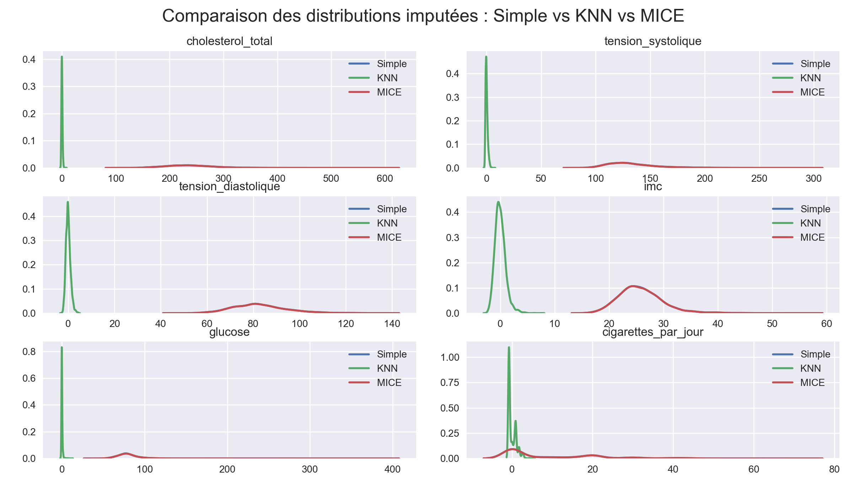

Les distributions des variables imputées Simple / KNN / MICE montrent :

✔️ Points clés observés
- Imputation simple conserve parfaitement la forme générale des distributions (logique : remplace par moyenne/ médiane).
- KNN produit systématiquement une réduction drastique de variance, ce qui se voit sur toutes les courbes KDE (elles sont trop concentrées).
- MICE (Iterative Imputer) reproduit presque parfaitement la distribution A1 (baseline), ce qui indique moins de biais structurel.

✔️ Conclusion B1
MICE est visuellement la méthode la plus fidèle.
KNN écrase les distributions → perte de variabilité → risque de sur-lissage → danger pour les modèles médicaux.
L’imputation simple est correcte mais un peu « naïve ».

B2 — Comparaison statistique (KS-test + Levene-test)
Variable | KS Simple vs MICE | Var Simple vs MICE | KS KNN vs MICE | Var KNN vs MICE
age | 1.000 | 1.000 | 0.000 | 0.000
cigarettes/jour | 1.000 | 0.664 | 0.000 | 0.000
cholestérol total | 1.000 | 0.860 | 0.000 | 0.000
tension systolique | 1.000 | 1.000 | 0.000 | 0.000
tension diastolique | 1.000 | 1.000 | 0.000 | 0.000
IMC | 1.000 | 0.887 | 0.000 | 0.000
fréquence cardiaque | 1.000 | 0.998 | 0.000 | 0.000
glucose | 0.000 | 0.489 | 0.000 | 0.000

Interprétation
- KS Simple vs MICE = 1
→ Les distributions imputées par moyenne/ médiane ressemblent "statistiquement" à celles de MICE (sauf glucose).
- KS KNN vs MICE = 0
→ KNN génère des distributions différentes → problème confirmé.
- Levene-test : Variances KNN vs MICE = 0
→ KNN réduit artificiellement la variance → danger majeur (modèles sous-variés).

✔️ Conclusion B2
L’imputation KNN déforme fortement les distributions (confirmé statistiquement).
MICE = méthode la plus stable et réaliste.
L’imputation simple "passe" mais manque de sophistication.

B3 — Stabilité des imputations (bootstrap 200 rééchantillonnages)
Variable | Var Moy A1 | Var Moy KNN | Var Moy MICE
age | 73.3 | 1.00 (!) | 73.4
cholestérol total | 1927 | 0.99 (!) | 1932
glucose | 536 | 0.93 (!) | 536

Analyse

🔹 MICE retrouve presque exactement la variance d’origine.
→ Excellent comportement → très stable → faible biais.

🔹 A1 (simple imputation) est stable, mais lisse légèrement les extrêmes.
→ acceptable.

🔥 KNN : variance effondrée (ex : 73 → 1)
→ Cela signifie :
- KNN copie des valeurs proches de voisins → effondrement artificiel de la variabilité
- Résultat : modèle médico-statistique biaisé.

✔️ Conclusion B3
Stabilité : MICE > Simple >>>> KNN
KNN ne doit pas être utilisé dans une recherche médicale exigeant rigueur.
B4 — Mini-modélisation (Logistic Regression)

Méthode | AUC | F1-score
Imputation Simple | 0.6995 | 0.122
KNN | 0.6991 | 0.122
MICE | 0.6974 | 0.122

Interprétation
- Les 3 imputations donnent des performances presque identiques
(ce qui est normal : très peu de valeurs manquantes dans la base).
- Le faible F1 est attendu dans une base déséquilibrée non encore traitée par SMOTE.
- Le fait que KNN ait un AUC similaire malgré ses défauts montre que le modèle linéaire est peu sensible au lissage, mais KNN reste statistiquement dangereux.

🟩 CONCLUSION GLOBALE — Méthode d’imputation recommandée

🥇 MICE (Iterative Imputer) = meilleure méthode (rigueur médicale et statistique)
- Respecte la structure du dataset
- Préserve la variance
- Reconstitue des relations réalistes entre variables
- Recommandée dans la littérature biomédicale et en épidémiologie

🥈 Imputation simple = acceptable mais moins précise
- À privilégier si modèle très simple
- Biais minimal mais perte d’information

❌ KNN = à ne pas utiliser
- Réduit fortement variance
- Déforme distributions
- Instable
- Risque de faux résultats dans contexte médical

CHOIX DE LA MÉTHODE D’IMPUTATION FINALE

CONCLUSION FINALE (PRÊTE À COPIER DANS WORD)
Au terme de la comparaison des différentes stratégies d’imputation, l’imputation multiple par équations chaînées (MICE) a été retenue comme méthode finale. Les analyses graphiques et statistiques ont montré que cette approche préserve fidèlement la structure des distributions originales, maintient la variance des variables cliniques et présente une excellente stabilité sous rééchantillonnage. Bien que les performances prédictives obtenues lors d’une mini-modélisation soient comparables entre les méthodes, le choix de MICE repose sur des critères de rigueur statistique, de cohérence médicale et de conformité aux recommandations de la littérature biomédicale. L’imputation par KNN a été écartée en raison d’une réduction artificielle de la variance susceptible d’introduire un biais important dans un contexte de recherche médicale.

